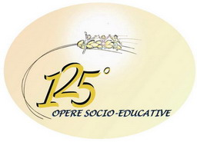
ai Bambini e alle Bambine
ai Ragazzi e alle Adolescenti
delle CASE FAMIGLIA
dei CENTRI SOCIO-EDUCATIVI
delle CASE PER MAMMA E BAMBINI

Roma, 14 febbraio 2007

Carissimi,
questo messaggio è indirizzato a ciascuno di voi, personalmente, ma anche al vostro gruppo che, con la sua peculiare caratteristica, appartiene alla grande famiglia delle OPERE SOCIO-EDUCATIVE delle Figlie del Divino Zelo.
Siete tanti e in diversi paesi del mondo, ma siete tutti uniti dall’affetto di Padre Annibale che oggi giunge a voi attraverso le Suore, gli operatori dell’equipe educativa, i Volontari e le tante altre persone a cui sta a cuore la vostra riuscita.
La lettera è nata pensando a voi in occasione della celebrazione di una data importante: sono trascorsi 125 anni da quando Padre Annibale, nel quartiere povero di Messina, chiamato Avignone, nel 1882, accolse come dono di Dio, la prima bambina alla quale cercò di dare una casa e persone che le volessero bene. Da allora le case sono aumentate e tanti bambini/e, ragazzi/e e adolescenti hanno trovato in esse un luogo sicuro dove poter crescere e aprirsi alla vita.
Oggi le Opere socio-educative sono circa 40, si trovano nei vari paesi del mondo e, pur con caratteristiche diverse, tutte si prefiggono di offrire ai ragazzi e alle ragazze opportunità per crescere, per studiare, per costruire progetti di pace e di amore, per diventare, come desiderava Padre Annibale, “operai nella vigna del Signore”.

Carissimi, la data del 125° anniversario riguarda voi, in prima persona, e può essere un’occasione per scoprire ancora meglio che appartenete alla grande famiglia di Padre Annibale, che siete parte di una storia che è iniziata tanti anni fa e che ancora oggi, attraverso di voi, arriverà anche ad altri ragazzi e ragazze.
Pertanto vi propongo di partecipare al “PROGETTO AMICIZIA 125 ” : esso consiste nello scegliere, in forma di gemellaggio, una delle Case famiglia o dei Centri Sociali, il cui elenco troverete nel depliant insieme alla presente lettera, con i quali potrete scambiarvi notizie, per conoscervi di più, per confrontarvi, per intessere rapporti di solidarietà da un punto all’altro del mondo, per dar vita a legami di amicizia, per stimolarvi a crescere nel bene e per pregare gli uni per gli altri.…tutto ciò potrete fare con l’aiuto delle Suore e dell’equipe educativa che vi daranno le informazioni utili per realizzare quanto vi propongo.
Vi chiedo di informarmi man mano del gruppo che pensate di scegliere per organizzare il gemellaggio e per coinvolgere tutti i gruppi. Potrete avere notizie di quanto si andrà realizzando visitando il sito www.figliedivinozelo.it. Per comunicare con me potrete scrivere anche all’ indirizzo email: divinzelosegregen@tiscali.it .

Il “Progetto Amicizia 125 ” avrà il suo momento forte nel giorno 8 settembre con un incontro di preghiera quando, da ogni parte del mondo, ogni gruppo si riunirà per ringraziare il Signore e per pregare per le persone che attraverso questa iniziativa siete riusciti a conoscere, per es. potrete portare all’ altare i loro nomi, le foto o altro…sono sicura che non vi mancherà la fantasia per farlo!
Alla fine dell’anno 2007 invierete a me un vostro riscontro o sottoforma di riflessione su come avete vissuto questa esperienza, oppure scrivendo una lettera, personale o di gruppo, a Padre Annibale e a Madre Nazarena, che è stata la sua fedele collaboratrice e che ha amato tanto i primi bambini, a cominciare da quelli del quartiere Avignone. Tali lavori saranno poi portati alla conoscenza di tutti.
Tutto ciò vogliamo fare per formarci ad avere un cuore aperto verso gli altri, per crescere come famiglia di figli di Dio e per condividere il cammino della vita.
Vi ringrazio sin da adesso per la vostra adesione e per quanto farete gli uni per gli altri. Ciao! Bye, bye! Mirupafshim! Tchau! Anyoung! Hola!

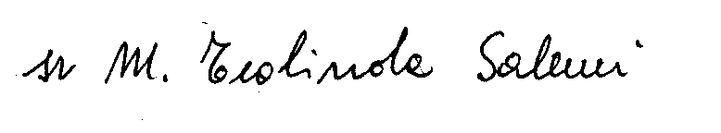

Suor M. Teolinda Salemi
Consigliera generale

